Document d'interface du STC (ICD)
Tome 57 : OPM - OPL
pour le marché
Soutien Évolutif et Correctif du STC-E
CONTRAT N° 2011 99 0002
Rédigé par / Written by : G. GAULTIER  Service / Department : THALES  Signature / Sign : |  | Nom / Name :  Service / Department : CASSIDIAN  Signature / Sign :
Vérifié par / Written by : F. PONS  Service / Department : THALES  Signature / Sign : |  | Nom / Name : M. LE GAILLARD  Service / Department : CASSIDIAN  Signature / Sign :
Approuvé par / Approved by : C. FABRET  Service / Department : THALES  Signature / Sign : |  | Approuvé par / Approved by :  Service / Department : CASSIDIAN  Signature / Sign
Autorisé par / Authorized by : L. DAME  Service / Department : THALES/MNW/STI  Signature / Sign : |  | Autorisé par / Authorized by : M. VANLAIR  Service / Department : CASSIDIAN  Signature / Sign :
Date de l'édition :  Issue date | 16/01/2013 | Archives | PALMA | Total pages :  Number of page | 16

Evolutions successives / successive changes

Indice  Revision Index | Date | Modifié par  Changed by | Objet / Description
-- | 15/11/2009 | G. GAULTIER | Création
-A | 29/01/2010 | G. GAULTIER | Mise à jour conformément aux FER DGA de 01/2010
-B | 16/01/2013 | G. GAULTIER | Correction sur les caractères acceptés dans un nom ODB (conformité avec DQP Manager)

Table des matières
1 domaine d'application 4
1.1 identification 4
1.2 Objet du document 4
1.3 généralités sur le système 5
1.4 Gestion du Document 5
2 documents Applicables et de référence 6
2.1 Documents applicables 6
2.2 Documents de référence 6
2.3 normes 7
3 spécifications d’interface 8
3.1 diagramme d’interface 8
3.2 spécifications de l’interface d’echange de donnees 8
3.2.1 Fonctions 8
3.2.2 Protocoles 9
3.2.2.1 Protocole d’échange de données 9
3.2.2.2 Niveau de sécurité des données 10
3.2.2.3 Contrôle des opérations d’import/export 10
3.2.3 Description des types de donnees 10
3.2.4 définition des types de données 14
4 clauses d’assurance qualité 15
4.1 renvois aux exigences 15
5 ANNEXE A : DéSCRIPTION des données d’interface 16

domaine d'application

identification
Le présent document décrit l’interface pour l’import et l’export des données de déploiement des réseaux ATLAS entre l’outil de planification OPM du système ATLAS et l’outil de planification OPL du STC-E. Il constitue le tome 57 de l’ICD du socle d’échange réalisé au titre des travaux de Maîtrise d’œuvre industrielle pour :
Affaire : Soutien Evolution et Correctif du STC-E
Maîtrise d’ouvrage : DGA/UM ESIO/STI
Référence marché : Marché 2011 99 0002
Poste CCTP: Postes 1, 2 et 51
Utilisateur final : Armée de Terre Française
Mandataire : THALES Communications & Security S.A.
4 avenue des Louvresses
92622 GENNEVILLIERS Cedex - France
Co-traitant : Cassidian SAS

Objet du document
Le but du document est de définir les caractéristiques fonctionnelles et physiques de l’interface entre les outils OPM et OPL de planification d’un déploiement. Il constitue un élément des spécifications ; il est exploité pour définir et exécuter les tests d’intégration et de validation progressive du socle technique d’échanges.
L’objet du présent document est de préciser les données d’interface gérées par l’OPM et l’OPL dans le cadre d’un déploiement du STC-E.
Ce document est un document du référentiel fonctionnel pour le développement du Socle Technique Commun – Echanges (STC-E) et constitue un élément du Dossier de Définition (DD2) du STC-E.

généralités sur le système
Le STC-E est une brique essentielle de la mise en réseau des systèmes d'information opérationnelle et des systèmes de communication du théâtre. Par conséquent, il est amené à être intégré ou utilisé par de plus en plus de ces systèmes. Il constitue le volet « réseaux » du socle SIA (Système d'Information des Armées), alors que le volet « applicatif » est constitué par le STC-IA (socle technique commun interarmées)».
Le soutien correctif et évolutif des composants du STC-E, vise l'adéquation du STC-E au besoin opérationnel et au besoin des systèmes tiers, dans la perspective de son intégration dans le système d'information des armées (SIA).

Gestion du Document
Le présent document est établi par le MOIE. Il est soumis, ainsi que ses mises à jour, à l'acceptation du MO.

documents Applicables et de référence

Documents applicables
[CCAP] Marché SEC STC-E 2011 99 0002
Incluant :
CCTP – Cahier des clauses Techniques Particulières du marché de Soutien Evolutif et correctif du socle technique commun d’échange. Référence 21748/DO/UM ESIO/STI/DR Version 4.1 du 28/07/11
Annexe – STB Spécifications techniques de besoins « Evolutions versions système VS3 et VS4 ». Référence N° 21748/DO/UM ESIO/STI/DR Version 4
Annexe – STB Spécification technique de besoin « Opérations techniques ». Référence N° 21748/DO/UM ESIO/STI/DR Version 2
Annexe technique – Clause techniques relatives au BC1 imputé sur le poste à bon de commande n°2. Référence N°333086/DO/UM ESIO/STI du 6/12/11
[SSS] STB de réalisation du STC (SSS)
THALES-CASSIDIAN n°61 563 710 - 305
[SSDD] SSDD du STCE
THALES- CASSIDIAN n°61 563 710 - 424

Documents de référence
[REF-NC1] Référentiel Fédération NC1- version 1.5
THALES-CASSIDIAN n° 61 810 907 – 547
[PM] Plan de Management du SEC STC-E
THALES-CASSIDIAN n° 62 620 705 – 556
[GLOS] Glossaire STCE
THALES-CASSIDIAN n°61 563 710 – 991

- ICD Tome 10 Schéma d’annuaire
THALES-CASSIDIAN n 61 563 710 – 558 - 10
- ICD Description données d’interface du STC-E
THALES-CASSIDIAN n 61 812 374 – 558

normes
[XML] eXtensible Markup Language - Version 1.0
http://www.w3c.org/TR/xml11/

spécifications d’interface

diagramme d’interface
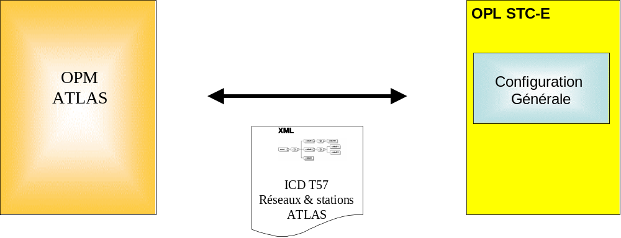
- Interface d’échanges des réseaux et stations ATLAS
Le présent document décrit les échanges, représentés en traits gras sur la figure ci-dessus, entre l’OPM et l’OPL pour la planification des réseaux et des stations ATLAS.

spécifications de l’interface d’echange de donnees

Fonctions
Sur la figure ci-dessous qui montre la chaîne complète de planification des réseaux ATLAS, l’interface entre les outils OPM et OPL est représentée par les transitions numérotées 3 et 5.

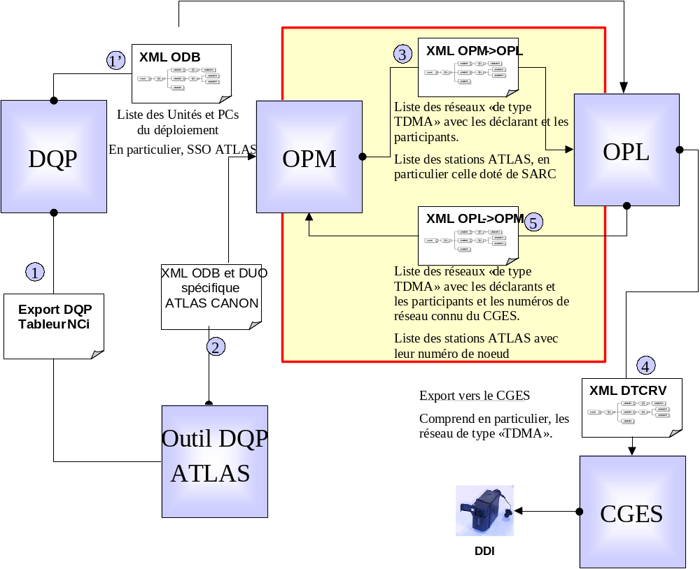
- Chaîne de planification des réseaux ATLAS

C'est toujours l'OPL qui affecte les n° de nœuds; si l'OPM renvoie une nouvelle planification de réseaux avec des stations déjà identifiées, les n° de nœuds affectés à ces stations sont conservés; si de nouvelles stations apparaissent dans le fichier issu de l’OPM, de nouveaux n° de noeuds leurs sont affectées par l'OPL.

Protocoles

Protocole d’échange de données
L’interface d’échange de données entre l’OPM et l’OPL est basée sur un échange de fichier XML.
L’échange est à l’initiative de l’opérateur OPM, qui transmet à l’opérateur OPL les données de planification du déploiement ATLAS.
Après avoir exporté vers le CGES les données réseaux VHF incluant les réseaux ATLAS, l’opérateur OPL transmet en retour vers l’opérateur OPM, les données de planification des réseaux ATLAS prises en compte ; ceci permet à l’opérateur OPM de vérifier les besoins satisfaits en rapport avec l’expression de besoins.
Les fichiers de données sont créés et acheminés sur initiative opérationnelle, soit par support physique, soit par méthode informatique de type messagerie électronique, en fonction des outils disponibles.

Niveau de sécurité des données
La structure du fichier XML des données ATLAS ne précise pas de niveau de sécurité. Les stations ATLAS sont affectées par l’OPL au niveau de sécurité affecté aux stations des réseaux contraints.

Contrôle des opérations d’import/export
Le fichier XML est constitué d’un bloc d’informations administratives dont la validité doit être vérifiée par l’opérateur avant toute opération d’import. A cet effet, une feuille de style XSL est associée au fichier XML pour permettre la consultation de ce bloc de données sous forme de page HTML.
Concernant l’import dans l’OPL, cette consultation doit être réalisée off line avant de lancer la commande d’import sur l’OPL.

Description des types de donnees
Les fichiers xml échangés entre ATLAS OPM et OPL ont la structure décrite ci-dessous.
Dans le sens ATLAS/OPM vers OPL :
- Fiche information
- Liste des SSO ATLAS
  - Numéro de noeud non renseigné par ATLAS et non présent dans le fichier provenant d’OPM
- Liste des réseaux ATLAS avec par réseau
  - Numéro de réseau non renseigné par ATLAS et non présent dans le fichier provenant d’OPM

Dans le sens OPL vers ATLAS/OPM:
- Fiche information
- Liste des SSO ATLAS
  - Numéro de noeud affecté par OPL à une station ATLAS qu’elle soit constituée d’un SARC (station déclarée de type SARC) ou non (station déclarée Nci de type ATLAS)
- Liste des réseaux ATLAS avec par réseau
  - Numéro de réseau affecté par OPL (celui du DDI)

Structure de la fiche Information :
L’entête administrative contient les informations suivantes :
- DocumentName : Nom du document : optionnel
  - Nom du fichier xml à exploiter
    - Chaîne de 255 caractères alphanumériques maximum
  - Pour OPL : «[Nom opération]_ [Nom ODB unité qui détient l’OPL]_OPL-OPM_ [GDH].xml» (cf la saisie du périmètre de l’export dans § ci-dessous)
- DocumentType : Type de document : optionnel
  - Chaîne de 255 caractères alphanumériques maximum
  - Pour OPL : « OPL_OPM »
- CreationDate : obligatoire
  - AAAA-MM-JJTHH:MM:ss
  - Pour OPL : date de la commande d’export
- InterfaceReference : obligatoire
  - Indice de version de l’ICD de référence pour produire le fichier
  - De la forme "ab" avec a, b = {-, A, B,…Z}
  - Pour OPL : indice du fichier « FichierdesContacts.xsd » appliqué
- PlanUnitName : obligatoire
  - Nom OdB de l’Unité responsable de la génération des données
  - Chaîne de 1 à 64 caractères, alphanumériques + caractères (espace, slash, underscore, apostrophe, arobase, &, dot)
- ToolDescription :
  - ToolName : obligatoire
    - Nom de l’outil (OPL, SIO) qui produit le fichier
    - Pour OPL : OPL
  - ToolVersion : obligatoire
    - N° version de l’outil qui produit le fichier
    - Pour OPL : n° version logiciel OPL
- Deployment
  - Id : obligatoire
    - Identifiant numérique de l’opération
    - Entier positif
    - Pour OPL : toujours positionné à 1
  - Name : obligatoire
    - Nom complet de l’opération
    - Chaîne de caractères, alphanumériques + caractères (espace, slash, dot, underscore, apostrophe, arobase, &)
    - Pour OPL : Nom d’opération saisi lors de la création de la planification
  - Version : obligatoire
    - Identifiant de version de l’opération
    - Chaine de caractères alphanumériques
  - Comments : optionnel
    - Commentaire
    - Chaîne de caractères, alphanumériques accentués + caractères (espace, slash, dot, underscore, apostrophe, arobase, &)
    - Pour OPL : non généré
  - Type : obligatoire
    - Type de déploiement : « France » ou « OTAN »

Structure de description des stations :
Liste des SSO ATLAS (Unités/PC ATLAS) avec par SSO :
- TypeStation : Type de nœud
  - SARC (si au moins un SARC dans le PC) ; ce SARC devra avoir été déclaré directement dans l’OPL pour l’unité/PC considéré.
  - ATLAS ( si pas de SARC dans le PC)
- IdNoeud : Identifiant du noeud
  - champ inexistant dans le sens OPM vers OPL
  - N° de nœud dans le sens OPL vers OPM
  - Entier positif
- NomODB : obligatoire
  - Nom ODB de l’Unité/PC dans les DQP (précisé dans l’export DQP vers OPL) : obligatoire
  - Chaîne de 1 à 100 caractères, alphanumériques + caractères spéciaux acceptés par DQP Manager et OPL :
    - ( parenthèse ouvrante
    - ) parenthèse fermante
    - - tiret
    - ? point d’interrogation
    - , virgule
    - . point
Nota_1 : pour être compatible de DQP Manager et OPL, le nom ODB doit en fait être limité à 15 caractères sans compter le « .FR » qui s’y ajoute ; le champ est positionné à 100 caractères en mesure conservatoire pour pouvoir accueillir des noms longs.
Nota_2 : le fichier xsd ne contrôle pas la liste des caractères spéciaux utilisés ; la responsabilité en est laissée aux applications OPM, OPL.
Nota_3 : L’OPL n’accepte pas la création d’une unité ou d’un PC via le fichier xml OPM-OPL ; tout PC/unité présente dans ce fichier doit exister au préalable dans la base OPL, par le biais d’un import DQP ou d’une saisie manuelle.
- TypeUnite_PC :obligatoire
  - Vaut « Unit » , si le SSO ATLAS est une unité
  - Vaut « PC », s’il s’agit d’un PC.
- Liste des réseaux radio ATLAS auquel le PC/Unité participent (0 à 5) :
  - Désigné par son numéro de canal ATLAS
  - Entier positif

Structure de description des réseaux ATLAS :
Liste des réseaux ATLAS avec par réseau :
- IdATLAS : numéro de canal ATLAS
  - renseigné dans le sens OPM vers OPL avec le numéro de Canal (donnée ATLAS, unique sur un déploiement)
  - à fournir en retour dans le sens OPL vers OPM pour faire l’association entre n° de réseau affecté par OPL et n° de canal affecté par ATLAS
  - Entier positif
- IdOPL ; identifiant réseau OPL
  - champ inexistant dans le sens OPM vers OPL
  - fourni en retour dans le sens OPL vers OPM : n° de réseau (correspondant au numéro de réseau dans le DDI
  - Entier positif
- NomReseau : Nom du réseau
  - Optionnel dans le sens OPM vers OPL
  - Nom importé ou créé/modifié sur IHM OPL dans le sens OPL vers OPM
  - Chaîne de 255 caractères alphanumériques
- NomODB : nom ODB du déclarant réseau (le chef du réseau ATLAS ou maître de canal) (1 seul)
  - Désigné par son nom ODB issu des DQP Nci.
  - Chaîne de 1 à 100 caractères, alphanumériques + caractères (espace, slash, underscore, apostrophe, arobase, &, dot)

définition des types de données
Le détail de ces interfaces XML est décrit dans les fichiers « OPM-OPL.xsd » et « OPL-OPM.xsd » au format XSD et les fichiers appelés par eux qui intègrent le modèle des données échangées et la définition de ces données. Les différents fichiers XSD à utiliser sont présentés en Annexe A.

clauses d’assurance qualité

renvois aux exigences
Ce document répond aux exigences suivantes du référentiel contractuel (CCTP V1.2) :

Référence de l’exigence | Texte de l’exigence
- MC-ARSTD-DOC-020  - (Annexe_02_STCE – V1.2) | Le titulaire doit spécifier, définir et rédiger tous les documents d'interface nécessaire à l’établissement du référentiel de communication de la fédération en abordant, entres autres, les sujets suivants : connectique ; les protocoles d’échanges techniques ; la sécurité ; les configurations de déploiement ; les échanges de gestions fonctionnels
- MC-ND56 – RDD_120  - (Annexe_04_STB_Points_ND – V1.2) | Prise en compte des réseaux ATLAS par l’OPL avec ICD OPL/OPM:  {MC-ND56-010}  Les réseaux ATLAS sont pris en compte dans la planification OPL pour le déploiement d’une opération. Une nouvelle ICD OPL/OPM est créée. [RDD_120]  {MC-ND56-020}  Les réseaux ATLAS sur protocole PAV2 restent planifiés par l’outil OPM d’ATLAS et sont exportés vers OPL pour transmission ultérieure au CGES.  Les réseaux ATLAS importés ou saisis dans l’OPL sont pris en compte dans l’export CGES.  Les réseaux ATLAS présents dans la base OPL peuvent être ré-exportés vers OPM pour vérification d’adéquation entre la planification ATLAS et la planification OPL.  Les SARC d’ATLAS sont planifiés par l’OPL ce qui assure un plan d’adressage IP en cohérence avec le reste de la planification.  Ce processus évite la double saisie entre OPL et OPM. Cependant, les outils sont indépendants.  {MC-ND56-030}  Une nouvelle fonction d'import/Export des réseaux ATLAS est fournie dans l'outil OPL.

ANNEXE A : DéSCRIPTION des données d’interface
Cet échange est décrit par deux fichiers xsd, OPM-OPL.xsd pour les échanges de OPM vers OPL et OPL-OPM.xsd, pour les échanges de OPL vers OPM. Ces deux fichiers sont issus d’un fichier commun, commonOPLOPM.xsd qui regroupe l’ensemble des données communes aux deux fichiers.
Le fichier XML contenant les données est défini par les schémas XML répartis dans les fichiers XSD suivants :
- document_reference.xsd
  - Définition de la Fiche d’information décrite au § 3.2.3
- OPM-OPL.xsd
  - Définition des types d’objets utilisés dans le sens OPM vers OPL, décrits au § 3.2.3
- OPL-OPM.xsd
  - Définition des types d’objets utilisés dans le sens OPL vers OPM, décrits au § 3.2.3
- commonOPLOPM.xsd
  - Définition des types de base communs aux deux fichiers ci-dessus ou à plusieurs ICD impliquant l’OPL et d’autres composants du STC-E
Ces trois fichiers sont livrés dans le fichier archive [D2].

